**«ИНФОРМАЦИОННЫЙ ВЕСТНИК»**

**_________________________________________________________________**

**ОРГАН ИЗДАНИЯ АДМИНИСТРАЦИЯ ПОКАНАЕВСКОГО СЕЛЬСОВЕТА НИЖНЕИНГАШСКОГО РАЙОНА**

**КРАСНОЯРСКОГО КРАЯ**

***22.05.2025 № 8/1***

***Сегодня в номере:***

1.Проект Постановления «О внесении изменений и дополнений в постановление от 25.10.2022 № 46 «Об утверждении Схем теплоснабжения

Поканаевского сельсовета Нижнеингашского района

Красноярского края на период с 2022 по 2032 год»»

**Учредитель: Администрация поселка Поканаевский Нижнеингашского района Красноярского края (Решение № 3-12 от 30.10.2020, в редакции Решение № 5-23 от 12.11.2010)**

**Адрес издания: 663860 Красноярский край, Нижнеингашский район, п. Поканаевка, ул. Пролетарская, 22, пом.3**

**Телефон: 8 (39171) 42-9-04. Выходит ежемесячно. (12+)**

**Заместитель редактора Ковель Д.М.**

**Тираж 20 экз. Распространяется бесплатно.**

АДМИНИСТРАЦИЯ

ПОКАНАЕВСКОГО СЕЛЬСОВЕТА

НИЖНЕИНГАШСКОГО РАЙОНА

КРАСНОЯРСКОГО КРАЯ

П О С Т А Н О В Л Е Н И Е

00.00.2025 п. Поканаевка № проект

О внесении изменений и дополнений в постановление от

25.10.2022 № 46 «Об утверждении Схем теплоснабжения

Поканаевского сельсовета Нижнеингашского района

Красноярского края на период с 2022 по 2032 год»

В соответствии с Федеральным законом от 06.10.2003 № 131-ФЗ «Об общих принципах организации местного самоуправления в Российской Федерации», Федеральным законом от 27.07.2010 № 190-ФЗ «О теплоснабжении», Постановлением Правительства Российской Федерации от 22.02.2012 № 154 «О требованиях к схемам теплоснабжения, порядку их разработки и утверждения», ПОСТАНОВЛЯЮ:

1. В связи с актуализацией сетей теплоснабжения, внести в постановление от 25.10.2022 № 46 следующие изменения и дополнения:

1.1. приложение к постановлению изложить в новой редакции, согласно приложению к настоящему постановлению.

2. Опубликовать настоящее постановление в «Информационном Вестнике» разместить на официальном сайте Администрации.

3. Контроль за исполнением настоящего Постановления оставляю за собой.

Глава сельсовета Е.В.Красницкая

Приложение к постановлению

№ проект от 00.00.2025

**СХЕМА ТЕПЛОСНАБЖЕНИЯ**

**ПОКАНАЕВСКОГО СЕЛЬСОВЕТА**

**НИЖНЕИНГАШСКОГО РАЙОНА КРАСНОЯРСКОГО КРАЯ**

**НА ПЕРИОД с 2022 по 2032 год**

Существующее положение в сфере производства, передачи и потребления тепловой энергии

**1 ОБЩАЯ ЧАСТЬ**

**1.1 Территория и климат**

Поселок Поканаевка расположен в восточной части Нижнеингашского района, расстояние от районного центра пгт. Нижний Ингаш составляет – 110 км, до краевого центра – 420 км. На севере территория Поканаевского сельсовета граничит с Тиличетским сельским поселением, на северо-западе с Абанским районом, на западе с Александровским сельским поселением, на юге – с Канифольненским сельским поселением, на юго-востоке и востоке – с Иркутской областью. В состав территории входят 4 населенных пункта: поселок Кедровый, поселок Сосновка, поселок Южная Тунгуска, поселок Поканаевка. Административным центром является поселок Поканаевка. Численность постоянного фактически проживающего населения по состоянию на 2025 год – 224 человек. Население многонациональное. Климат территории Поканаевского сельсовета резко континентальный с продолжительной суровой, малоснежной зимой и коротким жарким летом.

Зимой на территории поселка преобладающими являются среднесуточные температуры в пределах от -10˚С до -45˚С.

Территория населенных пунктов поселка Поканаевка представлена индивидуальной жилой застройкой, малоэтажной жилой застройкой   
с приквартирными участками, малоэтажной многоквартирной жилой застройкой с приквартирными участками. Из общественных зданий и сооружений на территории п. Поканаевка находятся: Администрация Поканаевского сельсовета, ФАП, сельский Дом культуры, а также школа, объекты торговли. В основном все социально значимые объекты расположены в центральной части п. Поканаевка.

**1.2 Существующее положение в сфере теплоснабжения**

Системы теплоснабжения представляют собой комплекс из источников тепловой энергии и потребителей тепла, связанных между собой тепловыми сетями различного назначения и балансовой принадлежности. Величины параметров и характер их изменения определяются техническими возможностями основных структурных элементов систем теплоснабжения (источников, тепловых сетей и потребителей), экономической целесообразностью.

В настоящее время на территории поселка Поканаевка Нижнеингашского района, Красноярского края, существует централизованная и преобладающая децентрализованная система теплоснабжения.

В поселке имеется котельные общей производительностью по подключенной нагрузке 0,94 Гкал/ч. Котельная расположенная по улице Пролетарской 22 «а» обслуживает ФАП, администрацию Поканаевского сельсовета, МБУК «МКО» филиал № 17 Поканаевский СДК и два 2-х этажных кирпичных дома. Котельная, расположенная по улице Октябрьская 3 «а», обслуживает Поканаевскую среднюю школу , гараж.

Основной жилой фонд поселка снабжается теплом от поквартирных источников тепла (печи, котлы).

На территории поселка осуществляет производство и передачу тепловой энергии Поканаевская средняя школа, и по возмещению затрат Администрация Поканаевского сельсовета. Они выполняют производство тепловой энергии и передачу ее, обеспечивая теплоснабжением жилые и административные здания поселка. Схема расположения существующих источников тепловой энергии и зоны их действия представлена в приложении В.

**1.2.1 Общая характеристика систем теплоснабжения**

В поселке Кедровый, преобладает децентрализованное теплоснабжение от индивидуальных источников теплоснабжения.

В поселке Поканаевка имеется централизованное теплоснабжение от котельных.

Всего на территории сельсовета работают две котельные, четыре котла: КВр-0,4- 4 ед, , работают на угле, ручная загрузка.

Сети теплоснабжения представлены в двухтрубном исполнении, материал сталь, диаметр 50. Протяженность сети составляет 0,365 км. Прокладка сети имеет подземное (0,145 км) исполнение.

Источники центрального теплоснабжения и тепловые сети вместе с правами пользования переданы по Акту приема-передачи от ФГУП «Красноярская железная дорога» на баланс Поканаевской поселковой администрации от 24.10.2003 года для осуществления деятельности по теплоснабжению потребителей.

**1.2.2 Установленная и располагаемая мощность энергоисточников**

**Котельная №1** имеет два водогрейных котла: КВр-0,4 – 2 шт, и обеспечивает теплом абонентов по улице Пролетарская., административное здание, ФАП, МБУК «МКО» филиал № 17 Поканаевский СДК . Общая установленная мощность котельной составляет 0,45 Гкал/г. Рабочая температура теплоносителя на отопление 75-60°С.

Здание котельной блочное ,1976 года постройки.

Сетевая вода для систем отопления потребителей подается от котельной по 2-х трубной системе трубопроводов.

Категория потребителей тепла по надежности теплоснабжения и отпуску тепла – вторая.

Исходная вода поступает из хозяйственно-питьевого водопровода. Технология подготовки исходной и подпиточной воды имеется, в виде расширительного бака.

Регулирование температуры сетевой воды, поступающей в теплосеть, в зависимости от температуры наружного воздуха, происходит изменением расхода топлива.

Эксплуатация котельной осуществляется только вручную, визуальным контролем параметров работы всего оборудования и измерительных приборов. Снабжение тепловой энергией осуществляется только в отопительный период. В межотопительный период котельная останавливается.

**Котельная №2**, расположенная по улице Октябрьская, имеет два водогрейных котла: КВр-0,4 – 2 шт, и обеспечивает теплом Поканаевскую СОШ. Общая установленная мощность котельной составляет 0,45 Гкал в год .

Наружные тепловые сети присутствуют. Котельная размещается в кирпичном здании. Год ввода в эксплуатацию котельной 1976.

Категория потребителей тепла по надежности теплоснабжения и отпуску тепла – вторая. Исходная вода поступает из хозяйственно-питьевого водопровода. Технология подготовки исходной и подпиточной воды имеется в виде расширительного бака. Регулирование температуры сетевой воды, поступающей в теплосеть, в зависимости от температуры наружного воздуха, происходит изменением расхода топлива.

Снабжение тепловой энергией осуществляется только в отопительный период. В межотопительный период котельная останавливается.

**1.2.3 Существующие балансы располагаемой тепловой мощности и присоединенной тепловой нагрузки**

В таблице 3 представлен баланс тепловой мощности.

Из таблицы 3 следует, что котельная не имеет дефицита установленной тепловой мощности по отношению к договорной тепловой нагрузке.

Таблица 3

|  |  |  |  |
| --- | --- | --- | --- |
| **Наименование параметров** | **Еди- ница изме- рения** | **Котельная №1** | **Котельная №2** |
| Установленная мощность | Гкал/ч | 0,45 | 0,45 |
| Располагаемая мощность | Гкал/ч | 0,315 | 0,27 |
| Собственные нужды | Гкал/ч | 0,0024 | 0,003 |
| Топливо: удельная теплота сгорания | Гкал/ч | 2380 | 2380 |
| Годовой расход топлива | Гкал/ч | 242,8 | 224,64 |
| Тепловая мощность | Гкал/ч | 0,3299 | 0,45 |
| Среднегодовой КПД котельной | Гкал/ч | 70 | 60 |
| Потери тепловой мощности в тепловых сетях | Гкал/ч | 0,041 | 0,056 |
| Тепловая нагрузка на потребителей | Гкал/ч | 0,036 | 0,048 |

**1.2.4 Отпуск тепла и топливо потребление энергоисточников**

Котельные №1 и №2 в п. Поканаевка используют в качестве топлива уголь Ошаровского месторождения.

Потребление угля на производство тепловой энергии приведен в таблице 4.

Таблица 4

|  |  |  |
| --- | --- | --- |
| **Топливопотребление энергоисточника** | **Вид топлива** | **Потребление топлива**  **в 2024-25 году,**  **тыс. т.у.т/год** |
| Котельная №1 | Бурый уголь | 242,8 |
| Котельная №2 | Бурый уголь | 224,64 |

Отпуск тепла производится котельными находящейся в границах населенного пункта - поселка Поканаевка.

**1.2.5 Тепловые сети**

Общая протяженность тепловых сетей конец 2025 года составляет 0,365 км, при этом большая часть тепловых сетей проложена с диаметром 80 и диаметром 50 мм (рисунок 1). Надземная часть теплотрассы утеплена теплоизолирующим материалом (скорлупа ППУ). Подземная часть проложена на глубине 1,8-2 метра.

Рисунок 2, 3. Схематичное изображение размещения тепловых сетей в двухтрубном исполнении.

Рисунок 2

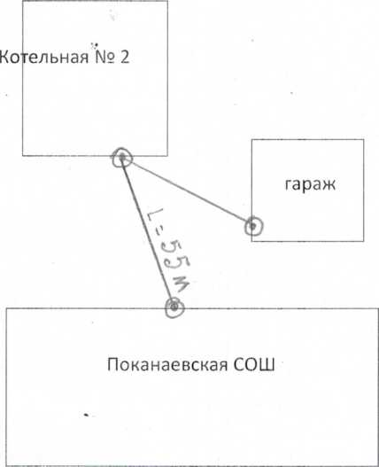

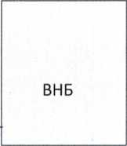

П. Поканаевка, ул. Октябрьская

Рисунок 3

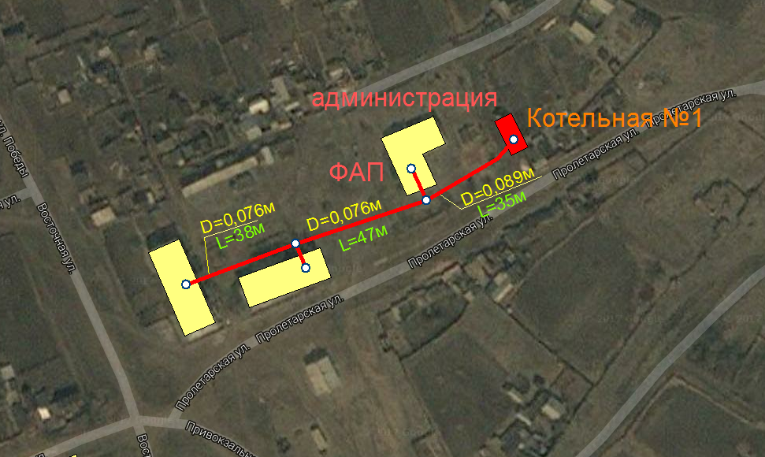

**В системе централизованного теплоснабжения муниципального образования выявлены следующие недостатки, препятствующие надежному и экономичному функционированию системы:**

1) Низкая надежность системы теплоснабжения, т.е.:

Износ оборудования котельных 60-100%. Фактический срок службы значительной части оборудования котельных больше предусмотренного технической документацией. Это оборудование физически и морально устарело и существенно уступает по экономичности современным образцам. Причина такого положения состоит в отсутствии средств у собственника или эксплуатирующей организации для замены оборудования на более современные аналоги.

**1.3. Описание существующих проблем организации надёжного и безопасного теплоснабжения поселения**

Анализ современного технического состояния источников тепловой энергии в системах централизованного теплоснабжения привел к следующим выводам:

1) Основное оборудование источников, как правило, имеет высокую степень износа.

2) Все котельные не имеют приборов учета потребляемых ресурсов, произведенной и отпущенной тепловой энергии и теплоносителя, средствами автоматического управления технологическими процессами и режимом отпуска тепла. Это приводит к невысокой экономичности даже неизношенного оборудования, находящегося в хорошем техническом состоянии.

3) Постоянных специалистов не имеем, из-за текучести кадров.

4) Вопросы, связанные с техническим состоянием источников тепла, становятся объектом пристального внимания на всех уровнях управления только в период подготовки к очередному отопительному сезону

**1.3.1 Описание существующих проблем надёжного и эффективного снабжения топливом действующих систем теплоснабжения**

Перевозка технических грузов (угля, дров) осуществляется частным автотранспортом только в зимнее время, в связи с отсутствием дорог в весенне-летний-осенний период.

**РАЗДЕЛ 2. ПЕРСПЕКТИВНЫЕ БАЛАНСЫ ТЕПЛОВОЙ МОЩНОСТИ ИСТОЧНИКОВ ТЕПЛОВОЙ ЭНЕРГИИ И ТЕПЛОВОЙ НАГРУЗКИ ПОТРЕБИТЕЛЕЙ**

**2.1 Радиусы эффективного теплоснабжения базовых теплоисточников**

Перспективные радиусы эффективного теплоснабжения базовых теплоисточников определены для всех рассматриваемых пятилетних периодов с учетом приростов тепловой нагрузки и расширения зон действия источников тепловой энергии. Результаты расчетов представлены в таблице 8.

Таблица 8

|  |  |  |  |  |  |
| --- | --- | --- | --- | --- | --- |
| **Источник тепловой энергии** | **Расстояние от источника до наиболее удаленного потребителя вдоль главной магистрали по состоянию на 2026 год (км.)** | **Эффективный радиус теплоснабжения** | | | |
| **2025 г.** | **2026 г.** | **2027 г.** | **2032 г.** |
| Котельные №1,2 | 0,365 | 0,365 | 0,365 | 0,435 | 0,641 |

**2.2 Описание зон действия индивидуальных источников тепла Поканаевского сельсовета**

Зона действия индивидуальных источников тепла Поканаевского сельсовета - это вся остальная территория, которая не включена в зону действия котельной в границах населенного пункта. Под индивидуальным теплоснабжением понимается, в частности, печное отопление и теплоснабжение от индивидуальных (квартирных) котлов. По существующему состоянию системы теплоснабжения индивидуальное теплоснабжение применяется в индивидуальном малоэтажном жилищном фонде и преобладают на территории Поканаевского сельсовета.

**2.3 Существующие и перспективные значения установленной тепловой мощности основного оборудования источника (источников) тепловой энергии. Балансы располагаемой тепловой мощности по состоянию на 2025 год**

По состоянию на 2025 год, баланс существующей (располагаемой) тепловой мощности составляет 0,900 Гкал/ч.

Таблица 9 – Балансы располагаемой тепловой мощности по состоянию на 2025 год, Гкал/ч

Таблица 9

|  |  |  |  |  |  |
| --- | --- | --- | --- | --- | --- |
| **Источник** | **Располагаемая тепловая мощность** | **Расчетная тепловая нагрузка на 2025 г.** | **Собст-венные нужды источника** | **Потери в тепловых сетях** | **Резерв (+)/Дефицит (-)** |
| Котельная №1 | 0,45 | 0,036 | 0,0024 | 0,041 | 0,04 |
| Котельная №2 | 0,45 | 0,036 | 0,003 | 0,056 | 0,058 |
| Итого | 0,900 | 0,072 | 0,0054 | 0,097 | 0,098 |

Анализ таблицы 9 показывает следующее:

- располагаемая тепловая мощность котельных Поканаевского сельсовета достаточная для обеспечения существующих абонентов тепловой энергией;

- суммарный резерв располагаемой тепловой мощности составит 0,900 Гкал/ч.

**2.4 Существующие и перспективные технические ограничения на использование установленной тепловой мощности и значения располагаемой мощности основного оборудования источников тепловой энергии.**

В настоящий момент технические ограничения на использование установленной тепловой мощности и значения располагаемой мощности основного оборудования источников тепловой энергии нет.

**2.5 Затраты существующей и перспективной тепловой мощности на хозяйственные нужды тепловых сетей**

Хозяйственные нужды источника тепловой энергии составляют 0,0054 Гкал/ч.

В перспективе до 2032 года данное значение не изменится, ввиду отсутствия роста потребителей.

**2.6 Значения существующей и перспективной резервной тепловой мощности источников теплоснабжения, в том числе источников тепловой энергии, принадлежащих потребителям, и источников тепловой энергии теплоснабжающих организаций, с выделением аварийного резерва и резерва по договорам на поддержание резервной тепловой мощности**

Существующая резервная тепловая мощность источников теплоснабжения на 2025 года составляет 0,3 Гкал/ч.

**РАЗДЕЛ 3. ПРЕДЛОЖЕНИЯ ПО СТРОИТЕЛЬСТВУ, РЕКОНСТРУКЦИИ И ТЕХНИЧЕСКОМУ ПЕРЕВООРУЖЕНИЮ ТЕПЛОВЫХ СЕТЕЙ И СООРУЖЕНИЙ НА НИХ**

**3.1 Общие положения.**

Схемой не предусмотрено строительство сетей теплоснабжения, ввиду того, что не планируется увеличение числа абонентов в зоне действия существующего источника теплоснабжения.

На территории п. Поканаевка расчет сумм на возмещение по теплоснабжению производится по фактическим затратам.

**РАЗДЕЛ 4. ЭЛЕКТРОННАЯ МОДЕЛЬ СХЕМЫ ТЕПЛОСНАБЖЕНИЯ.**

В соответствии с Постановлением Правительства РФ от 22 февраля 2012 г. № 154 "О требованиях к схемам теплоснабжения, порядку их разработки и утверждения" при разработке схем теплоснабжения поселений, городских округов с численностью населения до 100 тыс. человек соблюдение требований по разработке электронной модели схемы теплоснабжения не является обязательным